Forbrugerteori

Budgetbegrænsningen (kapitel 2)
Alt bygger på den veldefinerede ejendomsret
Budgetbegrænsning af priserne P med budget M giver mulighed for at købe elementerne i
$$B=\{x∈X|x·P≤M\}$$
”forbrugeren er nyttemaximerende” - forbrugeren vil købe det bedste han kan som sammen med vores grundantagelser om forbrugerens preferencer giver os den bindende budgetlinje
$$x·p≤M→x·p=M$$
Vi genereliserer normalt til 2 goder
Ved omskrivning af budgetlinjen får vi
$$x_{1}p_{1}+x_{2}p_{2}=M⇔x_{2}=\frac{M}{p_{2}}-\frac{x_{1}p_{1}}{p_{2}}$$
$$\frac{∂x_{2}}{∂x_{1}}=-\frac{p_{1}}{p_{2}}$$
Som må være den konstante hældning af budgetlinjen indtegnet grafisk eller også kaldet alternativomkostningerne for at forbruge 1 af vare 2 udtrykt i antal af vare 1
Større M rykker linjen ud
Større $p_{1}$ rykker skæringen af linjen i $x_{1}$ aksen mod 0
En begrænsning på evnen til at købe vil give os en ikke differantiabel budgetbegrænsning
Se tegning
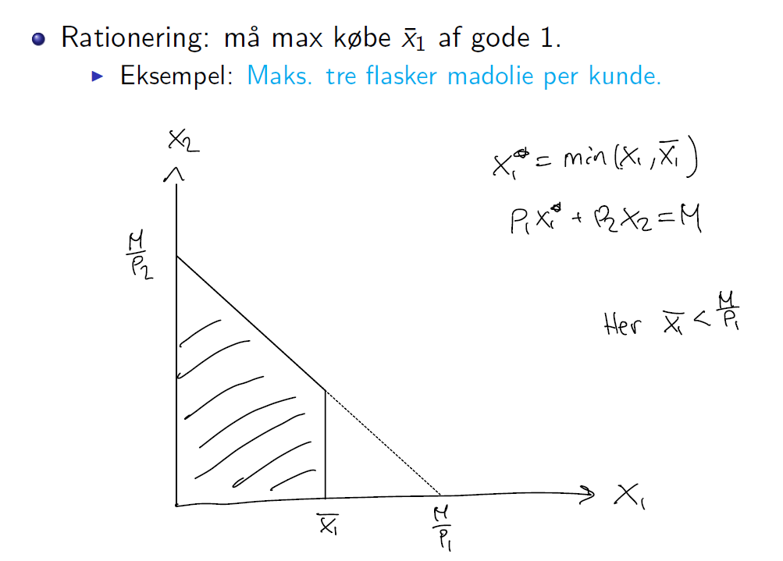
En gave vil give os den spejlvendte effekt
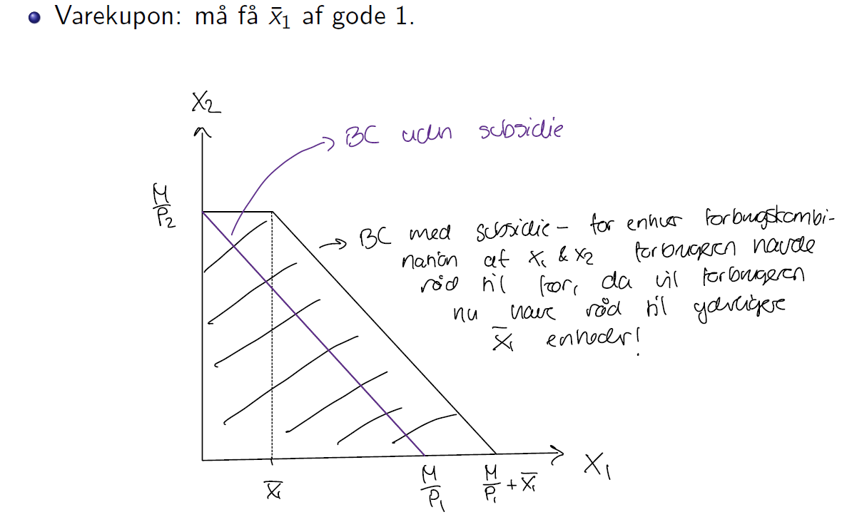

Matematiske redskaber (note)
I kurstet har vi altid en objektiv funktion og ofte en bibetingelse
$$f\left(x\right) og h\left(x\right)=C$$
Til $f\left(x\right)=U\left(x_{1},x_{2}\right) s.t. p_{1}x_{1}+p_{2}x_{2}=M$
Har vi 2 fremgangsmåder
Substitution $\max_{x_{1}}{U\left(x_{1},\frac{M}{p_{2}}-\frac{x_{1}p_{1}}{p_{2}}\right)}$
Differantier ift $x_{1}$ og sæt lig 0
Eller
Lagrange som ofte er nemmere
$$\max_{\{x_{1},x_{2},λ\}}{L(x_{1},x_{2},λ)}$$
Hvor
$$L\left(x_{1},x_{2},λ\right)=U\left(x_{1},x_{2}\right)-λ(h(x_{1},x_{2})-M)$$
vi differantierer 3 udtrykket 3 forskellige gange og sætter lig 0 disse 3 ligninger kaldes vores 1. ordens betingelser
for at lagrange metoden virker kræver vi følgende
$$h\left(x_{1},x_{2}\right) er kompakt og konveks$$
$$f\left(x_{1},x_{2}\right) er differentiabel og strengt kvasikonkav$$
$λ$ optimeret kaldes denne skyggeprisen eller hvor meget mere nytte du får ved budget på 1 større
Envelope theorem

Nytte og præferencer (kapitel 3,4)
Pæne præferencer
- komplette præferencer: $∀x,y∈X:x≼y∨x≽y$
- transitive præferencer: $∀x,y,z∈X:x≼y, y≼z→x≼z$
- refleksive præferencer: $∀x∈X: x≼x→x\sim x$
- kontinuitet: hvis $x≼y→∃r>0:z∈B_{r}\left(y\right)→x≼z$
- streng monotonicitet: hvis $y≥x, x≠y→y≻x$ altså der er mere af en eller flere vare uden at være mindre af en anden er den med mest bedre
- konvekse præferencer: $∀x,y,z∈X:x≼y, x≼z→x≼tz+\left(1-t\right)y ∀t∈[0,1]$

de pæne preferencer giver os indifferenskurvernes egenskaber
kan ikke krydse hinanden
konvekse
nyttefunktionen
er en funktion der beholderordningen af vores præferencer altså:
$$U:X→R$$
$$x≼y→U\left(x\right)≤U(y)$$
En positiv monoton transformation holder ordenen så det kan ofte være en god ide at lave en transformation før man løser lagrange da
$$\frac{df\left(U\left(x_{1},x_{2}\right)\right)}{dx_{1}}=\frac{df}{du}·\frac{du}{dx_{1}} ,\frac{df\left(U\left(x_{1},x_{2}\right)\right)}{dx_{2}}=\frac{df}{du}·\frac{du}{dx_{2}}$$
Da er MRS den samme for enhver positiv monoton transformation
I optimum må vi have $-\frac{MU_{1}}{MU_{2}}=MRS=-\frac{p_{1}}{p_{2}}$
Perfekte substitutter
$$U\left(x_{1},x_{2}\right)=ax_{1}+bx_{2} ,a,b>0$$
$$MRS=-\frac{a}{b}$$
Vi må have hjørneløsning da vi blot kan hæve nytte til vi skærer budgetlinjen i den der giver mest nytte til prisen altså enten $x_{1}=0$eller $x_{2}=0$
Perfekte komplimenter
$$U\left(x_{1},x_{2}\right)=min\left(ax_{1},bx_{2}\right), a,b>0$$
Ikke differentiabel i alle punkter derved lidt mere intuitiv løsning
For at der ikke er noget spild må vi have $ax_{1}=bx_{2}$
Og sætte dette ind i vores budgetlinje

Nyttemaksimering 1 (kapitel 4,5,6)
Ved lagrangemetoden får vi at i optimum må vi have
$$MRS=-\frac{p_{1}}{p_{2}}$$
For at dette er et optimum må vi have at begge vare bliver brugt i optimum
Hvis U er konveks er det nok til at betingelsen giver os et optimalt punkt
Hvis præferencerne er strengt konvekse er det nok da:
$$strengt konvekse preferencer→U er strengt kvasikonkav→der er et unikt maksimum$$
optimum
ved lagrange metoden kan vi finde de marsilianske efterspørgsler $x_{1}\left(p_{1},p_{2},m\right), x_{2}(p_{1},p_{2},m)$
homogenitet
en funktion kaldes homogen af k’te grad hvis $f\left(tx\right)=t^{k}f(x)$
vi har fra tø at $x_{1}\left(p_{1},p_{2},m\right)$ er homogen af 0. grad for pæne præferencer
altså hvis prisen på alt fordobles men din løn også fordobles er du indifferent
gode typer
normalt gode
$$\frac{∂x_{i}\left(p,M\right)}{∂M}≥0$$
Vi bruger mere af goden når budgettet stiger
Inferiørt gode
$$\frac{∂x_{i}\left(p,M\right)}{∂M}<0$$
Vi køber mindre når budgettet stiger
”vi vil hellere købe en dyrere vare”
Engelkurve
En graf over hvordan den marsilianske efterspørgsel ændres når budgettet ændres
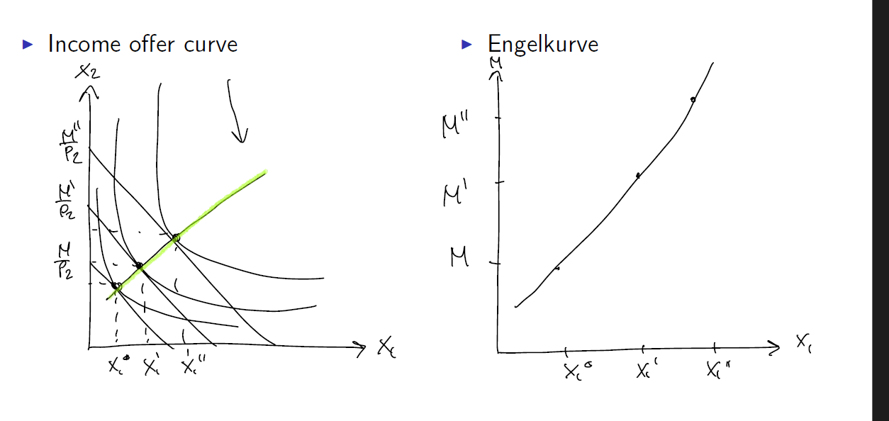
(eksempel med normalt gode)
Indkomstelasticitet
$$ϵ_{m,x_{i}}=\frac{∂x_{i}}{∂M}·\frac{M}{x_{i}}$$
”hvor mange procent ændrer $x_{i}$ sig ved en stigning i indkomst på 1%”
$$ϵ_{m,x_{i}}>1→i er luksusgode$$
$$0≤ϵ_{m,x_{i}}≤1→i er nødvendighedsgode$$
$$ϵ_{m,x_{i}}<0→i er inferiørt gode$$
Ordinært gode
$$\frac{∂x_{i}\left(p,M\right)}{∂p_{1}}≤0$$
Hvis prisen stiger køber jeg mindre
”jeg får nu mere nytte af at købe den anden vare i stedet”

Giffengode
$$\frac{∂x_{i}\left(p,M\right)}{∂p_{i}}>0$$
Vi køber mere af goden efter en prisstigning
”jeg er pisse rig og vil gerne vise at jeg har røven fuld af penge”
Graf:
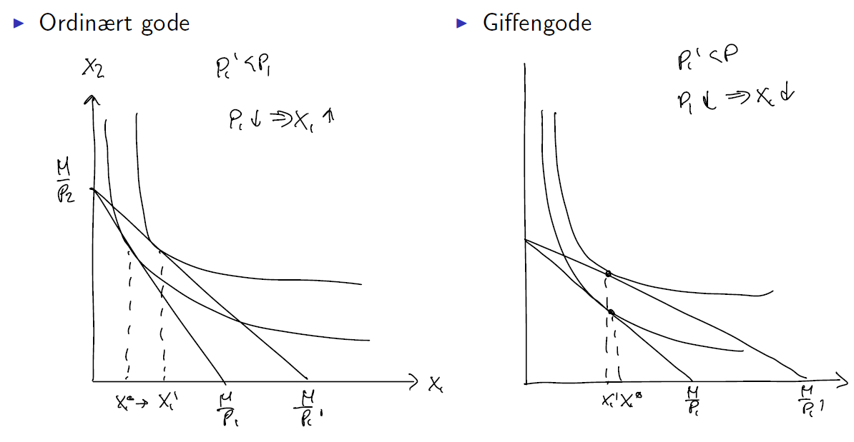

Substitut( i og j)
$$\frac{∂x_{i}\left(p,M\right)}{∂p_{j}}≥0$$
Prisen på den anden vare stiger så de køber denne vare i stedet
Varenes priser ”føljes modsat”
Kompliment
$$\frac{∂x_{i}\left(p,M\right)}{∂p_{j}}<0$$
Hvis prisen på den anden vare stiger købes der mindre af denne vare
”varernes priser følges ad”

Nyttemaksimering 2 (kapitel 6 + varian)
$$v\left(p_{1},p_{2},M\right)=\max_{\left\{x_{1},x_{2}\right\}}{U\left(x_{1},x_{2}\right)}$$
$$s.t p_{1}x_{1}+p_{2}x_{2}=M$$
$$v\left(p_{1},p_{2},M\right)=U(x_{1}^{⋆},x_{2}^{⋆})$$
V kaldes den indirekte nyttefunktion og giver os den maksimale nytte til priser og indkomst
Egenskaber
Ikke aftagende i priser
“No money illusion” homogen af 0. Grad hvis indkomst og priser stiger med samme rate er vi indifferente
Inverter ift. M og vi får $M\left(p_{1},p_{2},U\right)=v^{-1}\left(p_{1},p_{2},M\right)=e(p_{1},p_{2},U)$
Som er løsningen til minimeringsproblemet kaldet udgiftsfunktionen
$$e\left(p_{1},p_{2},U\right)=\min_{x_{1},x_{2}}{p_{1}x_{1}+p_{2}x_{2}}$$
$$s.t U\left(x_{1},x_{2}\right)=U$$
De udgiftsminimerende efterspørgsler der komme ud af lagrange løsning kaldes de hicksianske efterspørgsler
$$x_{1}^{h}\left(p_{1},p_{2},U\right), x_{2}^{h}(p_{1},p_{2},U$$
Udgiftsminimering er det duale problem til nyttemaksimering
Udgiftsfunktionens egenskaber:
Ikke aftagende i priser
Er homogen af første grad ift. Priser
Er konkav og kontinuert ift priser
Identiteter:
$$e\left(p,v\left(p,m\right)\right)=m$$
$$v\left(p,e\left(p,u\right)\right)=u$$
$$x_{i}\left(p,e\left(p,u\right)\right)=x_{i}^{h}\left(p,u\right)$$
$$x_{i}^{h}\left(p,v\left(p,m\right)\right)=x_{i}(p,m)$$
$$x_{i}^{h}\left(p,u\right)=\frac{de\left(p,u\right)}{dp_{i}}$$
$$x_{i}\left(p,m\right)=-\frac{\frac{∂v\left(p,m\right)}{∂p_{i}}}{\frac{∂v\left(p,m\right)}{∂m}}$$

Slutskyligningen (Varian + note + kapitel 8)
Effekten af en prisændring
Hvad sker der når
$$TE=SE+IE$$
$$\frac{∂x_{1}\left(p_{1},p_{2},M\right)}{∂p_{1}}=\frac{∂x_{1}^{h}\left(p_{1},p_{2},v\right)}{∂p_{1}}-x_{1}(p_{1},p_{2},M)\frac{∂x_{1}\left(p_{1},p_{2},M\right)}{∂M}$$
TE SE$<0$ $IE≥0 for normalt gode$

afslørede præferencer (kapitel 7,8)
i praksis kan vi kun se forbrugerens valg i form af hvad de efterspørger
så vi antager at præference relationen er konstant og ændre priser for at få afslørede preferencer
hvis forbrugeren har muulighed for at købe $x$ men køber $y$ må $y≻x$ så kaldes y afsløret foretrukket
ved andre priser q hvor vi stadig har råd til y men vælger z kaldes z indirekte afsløret foretrukket frem for x
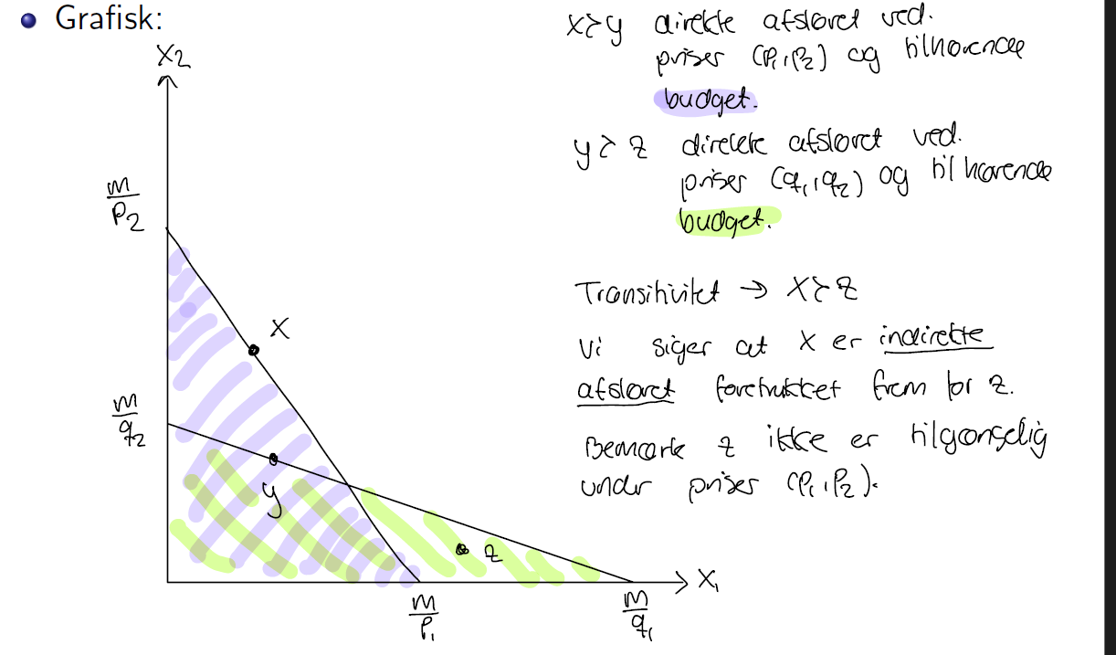
$$WARP$$
Hvis X vælges frem for Y og $X≠Y$ vælges Y aldrig frem for X
$$SARP$$
Transitivitet i valg
Hvis vi vælger X over Y og Y over Z så vil vi aldrig vælge Z over X

Køb salg og efterspørgsel (kapitel 9)
Endowment: et udgangspukt som forbrugeren starter med $(ω_{1},ω_{2})$
Brutteefterspørgsel: $(x_{1}^{⋆},x_{2}^{⋆})$
Nettoefterspørgsel: $(x_{1}^{⋆}-ω_{1},x_{2}^{⋆}-ω_{2})$
En forbruger kaldes netto køber hvis han kommer hjem med mere af en vare end han kom med

Budgetbegrænsning med endowment
$$B=\{(x_{1},x_{2})∈X:p_{1}x_{1}+p_{2}x_{2}≤p_{1}w_{1}+p_{2}w_{2}\}$$
En ændring i prisen betyder nu at vi drejer om endowmentpunkt da vi altid skal have råd til endowment (tegn dig ud af det til eksamen )
En ændring i endowmentpunktet svare plot til en indkomstændring
Slutsky med endowment
$$\frac{∂x_{1}\left(p_{1},p_{2},M\right)}{∂p_{1}}=\frac{∂x_{1}^{h}\left(p_{1},p_{2},v\right)}{∂p_{1}}-(x_{1}\left(p_{1},p_{2},M\right)-ω_{1})\frac{∂x_{1}\left(p_{1},p_{2},M\right)}{∂M}$$

$$se<0$$
$$IE:$$
$$normalt gode:$$
$$netto køber→IE<0 da begge led positive gange-1$$
$$netto sælger giver modsatte$$
Generelt bliver indkomsteffekten mindre da endowment vil ”beskytte os” mod en prisændring
Graf:
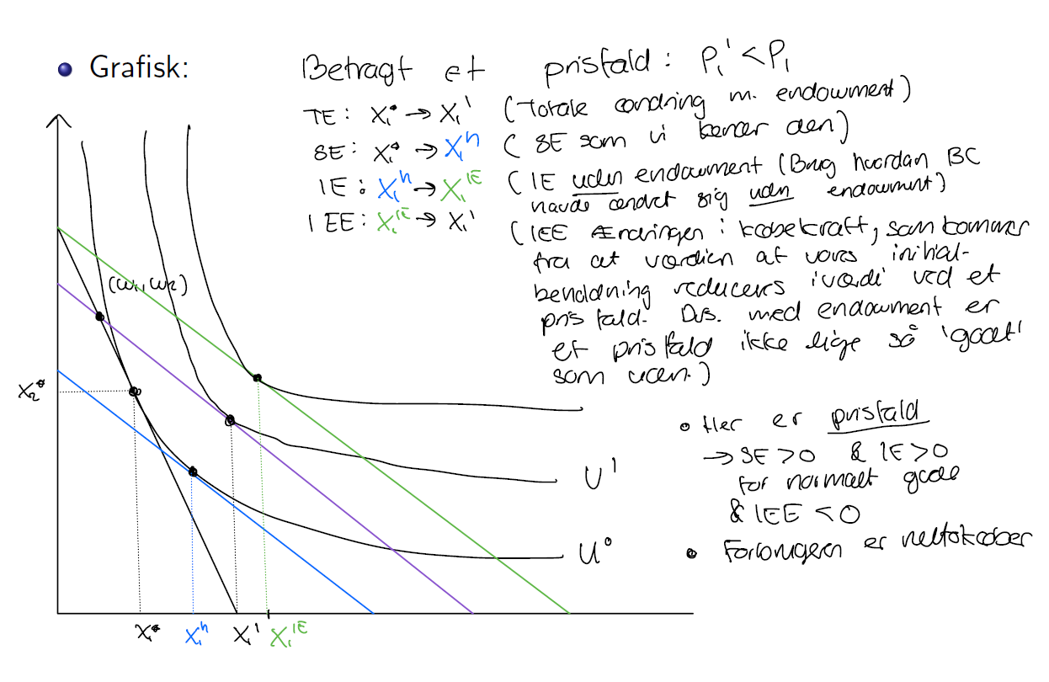
Arbejdsudbuds eksempel

Consumer surplus (kapitel 14)
Consumer surplus: hvor meget mere markedet er villig til at betale for minus hvor meget de faktisk betaler
$$ΔCS=\int_{p_{0}}^{p_{1}}{x^{⋆}}\left(p,M\right)dp$$
Compensating variation
Hvor meget indkomst skal vi tage/give et individ før de er lige så godt stillet efter en prisændring
”vi tager udgangspunkt i $U_{0}$”
$$CV=\int_{p_{0}}^{p_{1}}{x^{h}}\left(p,U_{0}\right)dp$$
Equivalent variation
Hvor meget skal vi tage give et individ før de er ligeså godt stillet før en prisændring som efter
”vi tager udgangspunkt i $U_{1}$”
$$EV=\int_{p_{0}}^{p_{1}}{x^{h}}\left(p,U_{1}\right)dp$$
Ved normalt gode gælder
$$EV≤ΔCS≤CV$$
For en prisstigning
Størelsen vil holde samme bare med - derved omvendt ulighed ved prisfald
Ved inferiørt har vi modsat
$$CV≤ΔCS≤EV$$
Med samme note
Ved en kvasilineær nyttefunktion har vi at
$$EV=ΔCS=CV$$
Da per tidligere identitet
$$x^{⋆}\left(p,e\left(p,u\right)\right)=x^{h}(p,u)$$
Siden at efterspørgslen i den kvasilineære tilfælde er uafhængige af indkomsten må vi have
$$x_{1}^{⋆}\left(p\right)=x_{1}^{h}\left(p\right)∀p$$
I det ikke linære variable
Heraf følger at alle 3 integraler er det samme
Hvor den lineære bare tager resten af budgettet

Markedsefterspørgsel (kapitel 15)
Aggregeret efterspørgsel over n individer
$$X_{j}\left(p,M\right)=\sum_{i=1}^{n}{x_{j}^{i}\left(p,m_{i}\right)}$$
Vi tager de inverse efterspørgselsfunktioner og lægger dem sammen vertikalt når de er større end 0
Elasticiteter
$$ϵ_{p,q}=\frac{∂q}{∂p}·\frac{p}{q}$$
Hvad er den relative ændring i efterspørgslen ved en lille ændring i prisen
Altid negativ for ordinære goder da $\frac{∂q}{∂p}≤0$
”hvor mange %ændres efterspørgslen sig med ved 1% prisændring”
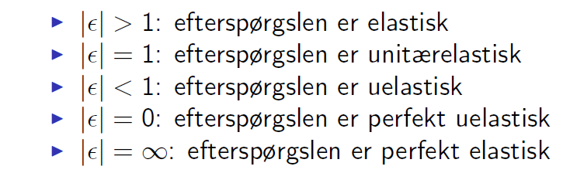
Specialtilfælde
Perfekt elastisk:
Hvis prisen ændres ser vi enten total opkøb eller ingen efterspørgsel
”der er et perfekt alternativ
Perfekt uelastisk
Markedet er liglad med prisændringer
”der findes ingen alternativer til varen” eksempel insulin
An også blot regnes via log
$$\frac{d\log\left(q\right)}{d log\left(p\right)}=ϵ_{p,q}$$
Relater til virksomhedens profitkamsimeringproblem
Ved ordinær gode må vi have
Hvis $\left|ϵ\right|<1$kan vi blot hæve prisen
Hvis $\left|ϵ\right|>1$ kan vi blot sænke prisen og få højere profit

Ligevægt (kapitel 16)
I et marked med fuldkommen konkurrence vil prisen tages for givet og være præcis ved
$$S\left(p^{⋆}\right)=D\left(p^{⋆}\right)=q^{⋆}$$
En ligevægt er der hvor alle optimerer og ingen vil ændre deres valg
Sup: hvis de ændre prisen taber de enten mulig profit eller kan slet ikke sælge da de uendeligt mange spillere på markedet bare vil Absorbere det manglende udbud
Specialtilfælde
Perfekt elastisk:
Konstant pris giver os svingende efterspørgsel udfra efterspørgselsfunktionen
Perfekt uelastisk:
Konstant udbud giver os en svingende pris som må være den inverse efterspørgselsfunktion taget på den udbudte mængde

Ligevægtsstød:
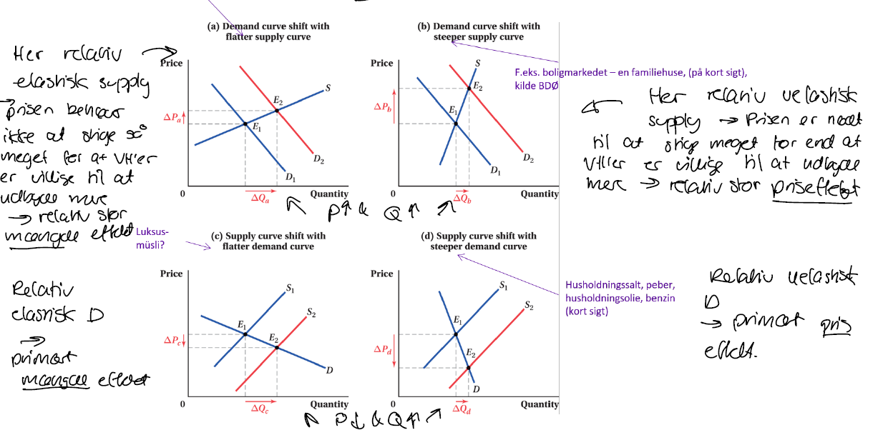
Skatter, afgifter
Vi splitter priserne ud og pålægger en afgift på den ene
$$p_{S}+t=p_{d}$$
Heraf følger at udbudskurven forskydes med t på aksen
Hvem siges skatten at gå ud over?
Agenten hvis elasticitet til prisen er mest elastisk vil også være ham skatten går mest ud over
$PS$ er det producenten vinder ved ligevægten
Ved en påført skat har vi en skatterevenue TR
Hvis $PS_{t}+CS_{t}+TR<PS+CS$
Kaldes forskellen for dødvægtstab og siden agenterne kan stilles bedre ved blot at lade være er denne situation ikke pareto efficient
En Nash ligevægt er pareto efficient

Producentteori

Teknologi (kapitel 19 + note om substitutionselasticitet)
Produktionsmulighedsmængden kaldes
$$Y=\{\left(y,-x\right)∈R:y≤f\left(x\right)\}$$
Kort sigt: mindst et variable er fast
Lang sigt: alle produktionsfaktorer er variable
Kort sigt vil altså betyde
$$Y=\{\left(y,-x_{1},-x_{2}\right)∈R^{3}:y≤f\left(x_{1},x_{2}\right),x_{2}=z$$
Isokvanter:
$$Q\left(y\right)=\{x∈R^{n-1}:f\left(x\right)=y\}$$
Alle mulige indputkombinationer som giver det samme output niveau
$$v\left(y\right)=\left\{x∈R^{n-1}:y≤f\left(x\right)\right\}$$
$v\left(y\right)$er konveks
$$z≥x→z∈v(y)$$
Betingelser for en pæn produktionsfunktion
$$MP_{i}=\frac{∂f}{∂x_{i}}≥0$$
Stigende i produktionsindput
$$\frac{∂^{2}f}{∂x_{i}^{2}}≤0$$
Men faldende marginalprrodukt
Disse giver os igen ved 2 indput tilfældet de samme betingelser for
$$TRS=-\frac{MP_{1}}{MP_{2}}$$
Som har samme generelle egenskaber som MRS
Returns to scale
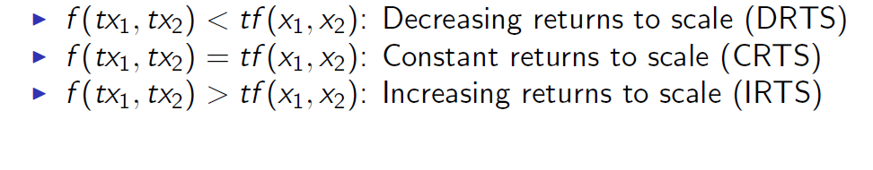

Profitmaksimering (kapitel 20)
Kort sigt:
Her lader vi den ene variable være konstant og
$$\max_{x_{1}}{π}=\max_{x_{1}}{p·f\left(x,z\right)-w_{1}·x_{1}-w_{2}·z}$$
Fra F.O.C fås
$$p·MP\left(x_{1}^{⋆},z\right)=w_{1}=MC$$
Da vi stadig snakker om simple omkostningsfunktioner
På lang sigt:
$$\max_{x_{1},x_{2}}{π}=\max_{x_{1},x_{2}}{p·f\left(x_{1},x_{2}\right)-w_{1}·x_{1}-w_{2}·x_{2}}$$
Fra F.O.C fås
$$p·MP_{1}=w_{1}$$
$$p·MP_{2}=w_{2}$$
Efterspørgslerne vi får ud kaldes faktorefterspøgslerne
Vi indsætter faktor efterspørgslen i produktionsfunktionen
$$f\left(x\left(p,w\right)\right)=y(p,w)$$
Og
$$π\left(p,w\right)=p·y\left(p,w\right)-w·x(p,w)$$
Profit er homogen af første grad

Hotellings lemma
$$y\left(p,w\right)=\frac{∂π\left(p,w\right)}{∂p}$$
$$x_{i}\left(p,w\right)=-\frac{∂π\left(p,w\right)}{∂w_{i}}$$
Profitmaximering or returns to scale på lang sigt
Crts giver os at et firma altid vil blive større hvilket ingen mening giver siden at recourcer altid vil være begrænset på et eller andet niveau (eller blot aldrig vil gide starte produktion
Irts giver os at der ikke er nogen løsning til virksomhedens maksimeringsproblem
Drts giver os et egentligt maksimum da der kun vil være en tangerende isoprofitkurve

Omkostningsminimering (kapitel 21)
$$\min_{x_{1},x_{2}}{c=w_{1}·x_{1}+w_{2}x_{2}}$$
$$s.t. f\left(x_{1},x_{2}\right)=y$$
Løsningen med lagrange giver os de betingede faktorefterspørgsler
$$x_{1}^{⋆}\left(w_{1},w_{2},y\right)og x_{2}^{⋆}\left(w_{1},w_{2},y\right)$$
Ved lagrange får vi præcis samme fremgangsmåde som ved omkostningsminimering
Ved $-TRS=\frac{w_{1}}{w_{2}}$
Og indsæt i begrænsning

Ved indsæt i c får vi omkostningsfunktionen
$$c(w_{1},w_{2},y)$$
Oftest ved kort sig $c(y)$ da
$$c\left(y,x_{2}\left(y\right)\right)=c(y)$$
Omkostningfunktionen
Vi må have irts i omkostning ellers humbug
Ved drts må produktionen gå mod uendelig
Ved crts må det gå mod uendelig eller 0
$$AC\left(y\right)=\frac{c\left(y\right)}{y}$$

Omkostningskurver (kapitel 22 + sexton note)
Vi antager faktoromkostningerne er konstante derved kan vi blot skrive vores omkostningsfunktion
$$c(y)$$
Mindste omkostning ved produktion af y enheder
På kort sigt:
$$c_{s}\left(y,z\right)=w_{1}x_{1}^{s}\left(w_{1},w_{2},y,z\right)+w_{2}·z$$
Her kaldes $w_{2}·z=F$ de faste omkostninger
Forsimplet
$$c\left(y\right)=F+c_{v}\left(y\right)$$
$$AC\left(y\right)=\frac{c\left(y\right)}{y}=\frac{F}{y}+\frac{c_{v}\left(y\right)}{y}=AFC\left(y\right)+AVC\left(y\right)$$
Se:
$$MC=\frac{dc\left(y\right)}{dy}=\frac{dc_{v}\left(y\right)}{dy}$$
Så hældningen af de variable omkostninger og omkostningerne er den samme
$$MC\left(0\right)=\lim_{y→0}{AVC\left(y\right)}$$
MC skærer AC og AVC i deres minimum
$$c_{v}\left(y\right)=\int_{0}^{y}{MC(x)dx}$$
Produktion gennem flere kanaler
Altså $c\left(y\right)=c\left(y_{1}+y_{2}\right)$
Må vi have $MC_{1}(y_{1})=MC_{2}(y_{2})$ ellers rykker vi blot produktionen og får lavere omkostninger
På lang sigt:
Intet er fast
Lad os bestegne kortsigtede omkostninger således
$$STC\left(Y\right)=c_{s}(y,z)$$
For ethvert z findes der et y hvor z er optimalt valgt
Ved lang sigt kan z vælges ud fra y sltså:
Så vi vælger $y^{⋆}$, så $z^{⋆}=z(y^{⋆})$
Og kan få at $stc\left(y^{⋆}\right)=C_{s}\left(y^{⋆},z^{⋆}\right)=C_{s}\left(y^{⋆},z\left(y^{⋆}\right)\right)=LTC(y^{⋆})$
Vi må derfor have at korttidsomkostningerne rammer langtidsomkostningerne 1 sted

Generelt må vi have
$$c\left(y\right)≤c_{s}(y,z)$$
Og at de rammer hinanden i $C_{s}$’es optimum ift z
$$→stc\left(y\right)≤ltc(y)$$
Hvilket giver super fint mening da vi ved lang sigt altid kan ændre flere parametre
Derfor må vi altid være mindst lige sp godt stillet
Se graf:
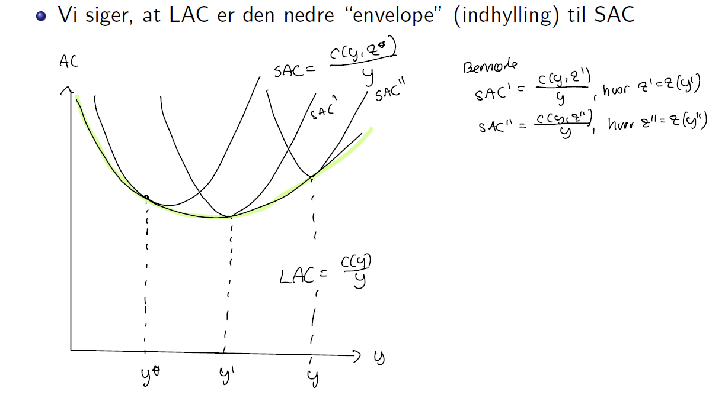

$$\frac{dc\left(y^{⋆}\right)}{dy}=\frac{∂c_{s}\left(y^{⋆},z^{⋆}\right)}{∂y}+\frac{∂c_{s}\left(y^{⋆},z^{⋆}\right)}{∂z^{⋆}}·\frac{∂z^{⋆}}{∂y}$$
Men højre side er 0 da $z^{⋆}$ er valgt i som min til y^*
Da må følgende gælde
$$y=y^{⋆}→LMC\left(y\right)=SMC\left(y\right)$$
$$y<y^{⋆}→LMC\left(y\right)>SMC(y)$$
Omkostningerne falder mere når y falder lidt på den lange sigt
$$y>y^{⋆}→LMC\left(y\right)<SMC(y)$$
Omkostningerne stiger mindre når y stiger lidt på den lange sigt
Overblik:
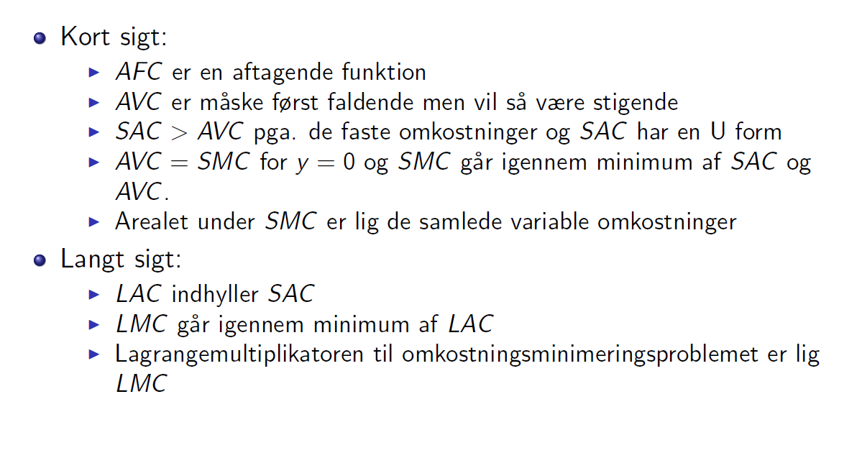

Virksomhedens udbud (kapitel 23)
Virksomhedens beslutninger
En virksomhed vil generelt være begrænset af en række faktorer:
Teknologisk: Produktionsfunktionen
Økonomisk: Omkostningsfunktionen
Markedsrelateret: efterspørgsel + konkurrenter
FK: virksomheden kan ikke påvirke markedsprisen men kan godt udbyde til lavere pris hvis de ønsker
Se graf
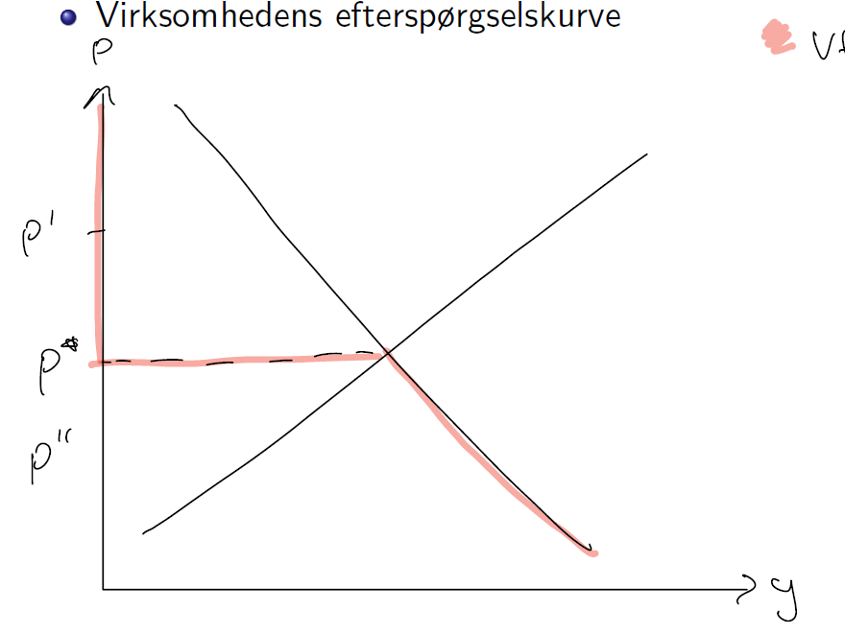
De vil dog kun ønske at udbyde til anden pris hvis de har en generelt bedre teknologi
Vi maksimerer profit:
$$\max{π}=\max_{y}{py-c(y)}$$
FOC giver
$$\frac{dc\left(y\right)}{dy}=MC(y^{⋆})=p$$
SOC kræver DRTS i profit altså stigende marginalomkostning
$$c^{''}\left(y\right)≥0$$
En virksomhed i optimum vil have
$$MC\left(y\right)=p$$
Dette mp være den inverse udbudsfunktion da vi kan invertere den og få virksomhedens udbud som funktion af prisen
$$y(p)$$
$$p=MC$$
Er nødvendig men ikke tilstrækkelig vi kræver SOC opfyldt
Yderligere kræver vi at shutdownbetingelserne er opfyldt
Kort sigt:
$$p=mc\left(y\right)≥avc(y)$$
Lang sigt:
$$p=mc\left(y\right)≥ac(y)$$
Se tegning
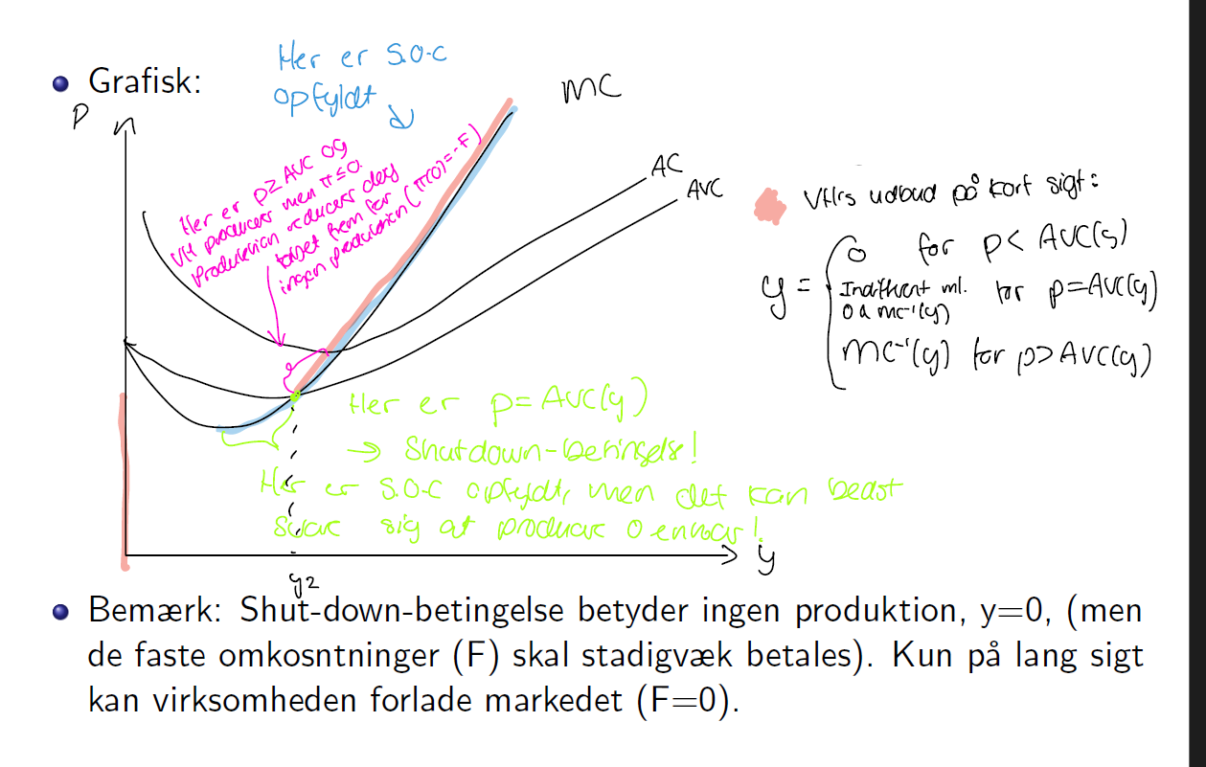
Producer surplus:
Profit
$$π=p·y-c\left(y\right)$$
$$=p·y-y·\frac{c\left(y\right)}{y}$$
$$=p·y-y·AC(y)$$
Arealet mellem prisen og udbudskurven
$$ps=p·y-\int_{q}^{y}{MC\left(h\right)dh}-q·avc(q)$$
Hele virkant - areal mellem min af avc kurve - kasse mellem højre og avc minimum
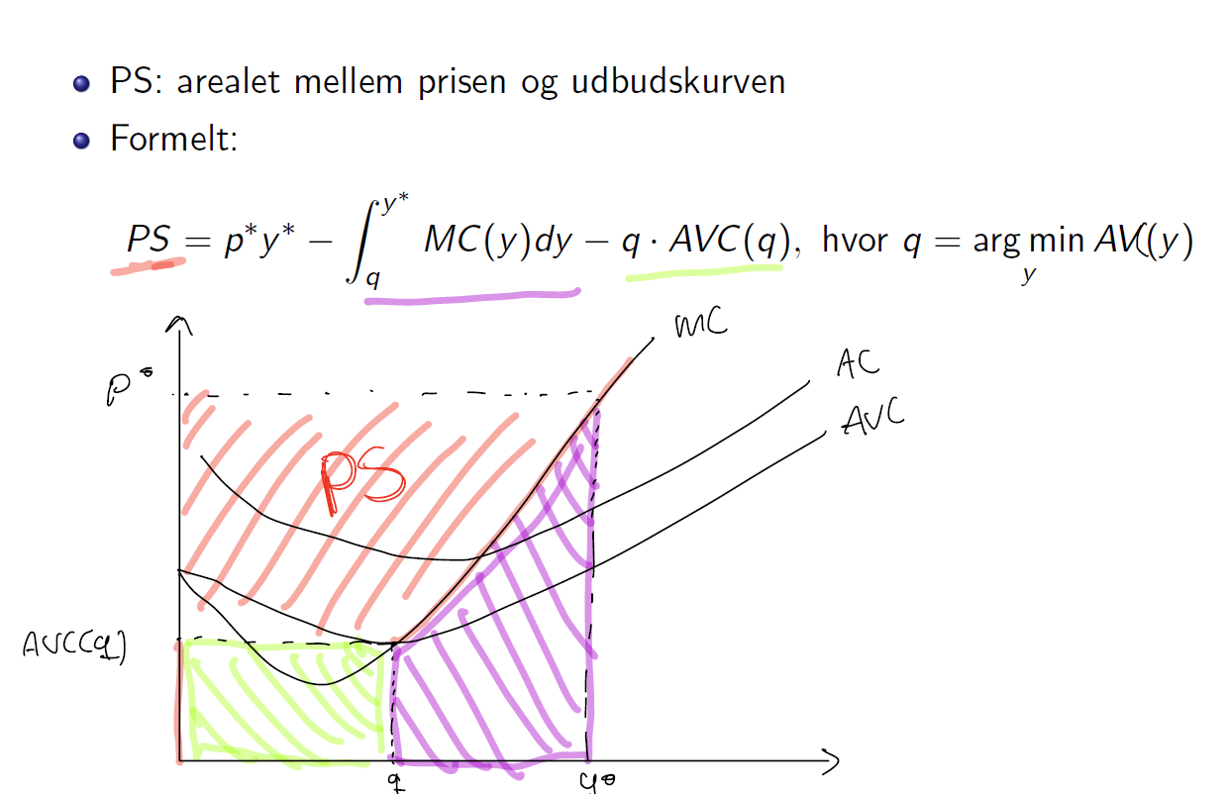
$$ps=p·y-\int_{0}^{y}{MC\left(h\right)dh}$$
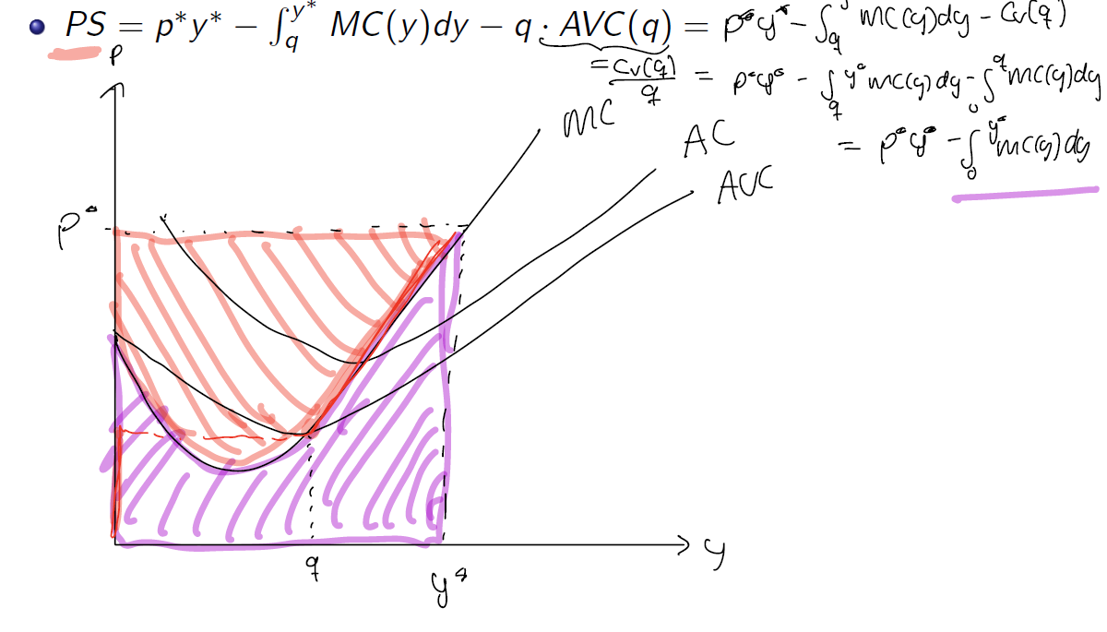
$$ps=p·y-avc\left(y\right)·y$$
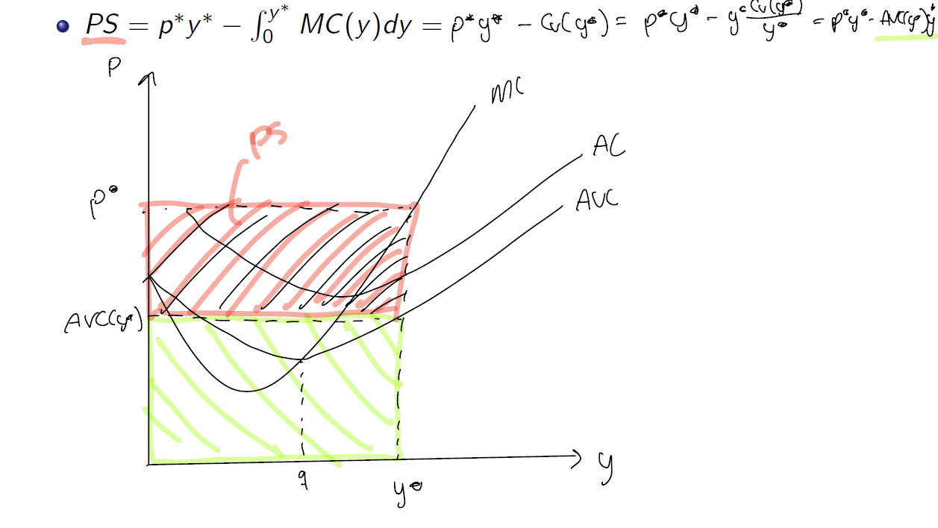

Se at $ΔPS=Δπ$

Også nok at se at ved prisændring fra $p_{0}$ til $p_{1}$
$$ΔPS=\int_{p_{0}}^{p_{1}}{MC^{-1}(p)}dp$$
Hvor $MC^{-1}$ er udbudsfunktionen fra ”$p=MC(y)$”
På lang sigt er det burde man bare kigge på delta profit for at være sikker
Denne holder nemlig altid
på lang sigt og vi kan lave nogenlunde den samme udregning som til på kort sigt
bare med q som min af ac kurven se graf
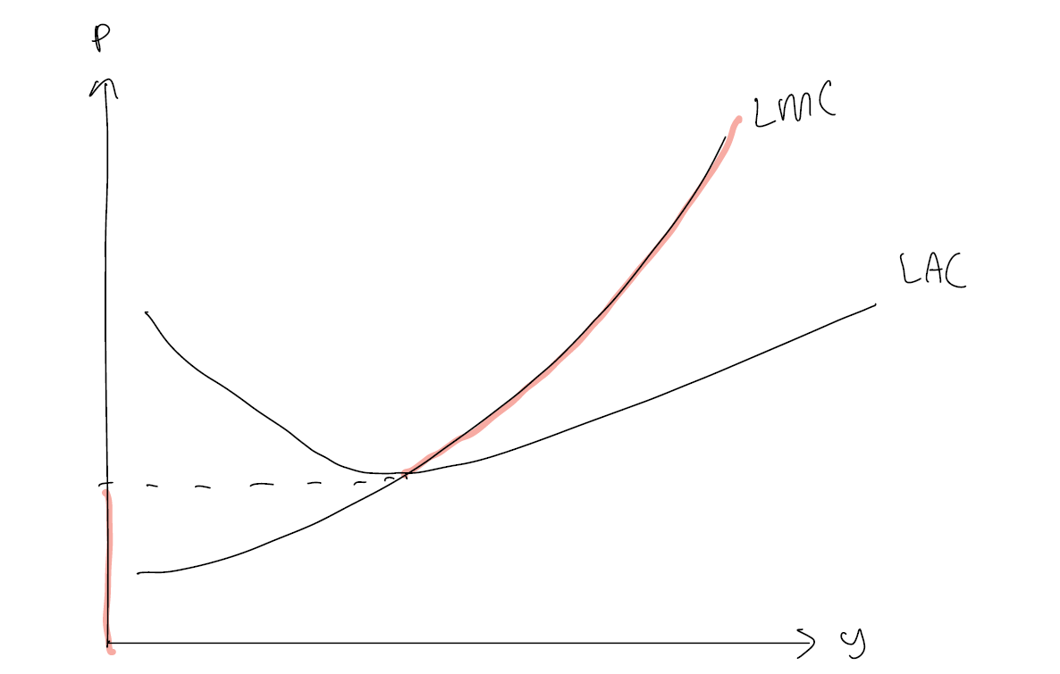

Aggregerede udbud (kapitel 24)
Aggregeret udbud foregår ligesom aggregeret efterspørgsel
$$Y\left(p\right)=\sum_{i=1}^{n}{y_{i}(p)}=S(p)$$
Inverter den og vi får den inverse aggregerede udbudsfunktion som er den vi plotter når vi skal finde nash ligevægt
Læg sammen på mængdeaksen med begrænsninng efter shutdownbetingelse
(burde aldrig være kontinuert pga shutdown betingelse men, det er jo økonomi)
Ligevægt og profit:
Vi kan se om en virksomhed er profitable hvis MC skærer p over AC kurven har vi profit
Hvis den skærer under har vi negativ profit og vil på lang sigt træde ud af markedet
Profit i ligevægt på lang sigt:
Antag ingen indgangspris
Da vil $π<0⇔ ac\left(y^{'}\right)>p^{⋆}$ fører til spillere udgår fra markedet hvilket fører til lavere udbud og derved højere ligevægtspris indtil $π=0$
$π>0⇔ac\left(y^{'}\right)<p^{⋆}$ fører til spillere træder ind på markedet ind til profitten er 0
Markedsimperfektioner:
Eksempler: Licenser tilladelse, fysiske begrænsninger(land, olie)
Antag ingen imperfektioner altså, alle har adgang til den bedste teknologi og free entry på markedet
Virksomheder træder ind og ud af markedet indtil
$$p^{⋆}=\frac{c\left(y^{⋆}\right)}{y^{⋆}}=AC(y^{⋆})$$
Ligevægt på lang sigt
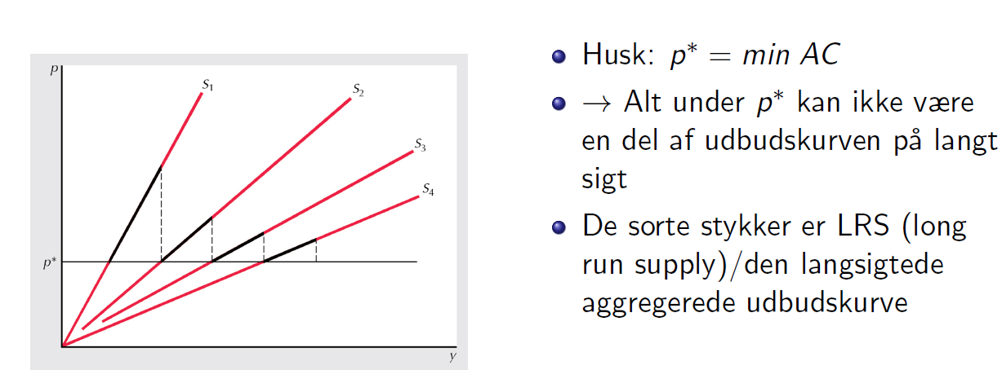
Ved m lige stillede virksomheder vil deres aggregerede udbud blive fladere og fladere
Og ligge sig horisontalt ved $p^{⋆}=\min_{y}{AC(y)}$ da vi har udledt at $π=0$ på lang sigt
Det vil sige at på lnag sigt vil alle virksomhederne ramme breakeven
$$p^{⋆}=MC\left(y^{⋆}\right)→LAC\left(y^{⋆}\right)=\min_{y}{LAC(y)}$$
Hvor $y^{⋆} er\det{minimerrende }y$
Resultatet kommer pga free entry
På lang sigt vil et hvert firma på markedet have CRTS da et hvert udbud vil blive mødt til samme pris og siden profitten er 0 må dette holde
Beskatning:
På kort sigt:
Skatten deles mellem forbruger og firmaet
(som vi også har set i nogle opgaver)
På lang sigt:
Alt skat bliver betalt af forbrugeren da nogle udbydere blot vil lukke ned og lade prisen holde
Null profit and economic rent:
$π=0$ betyder blot at industrien stopper med at vokse da der stopper med at komme flere spillere i markedet
Der er stadig penge til alle udgifter (løn, dividender, råmatriale kost, alternativ omkostninger) er dækket
Ingenting kan føre til økonomisk profit
En entrybarriere har også en værdi/ omkostning der skal regnes mod(alternativ omkostning)
Det er muligheden for entry altså at regne opstartsprisen med der driver profitten i 0
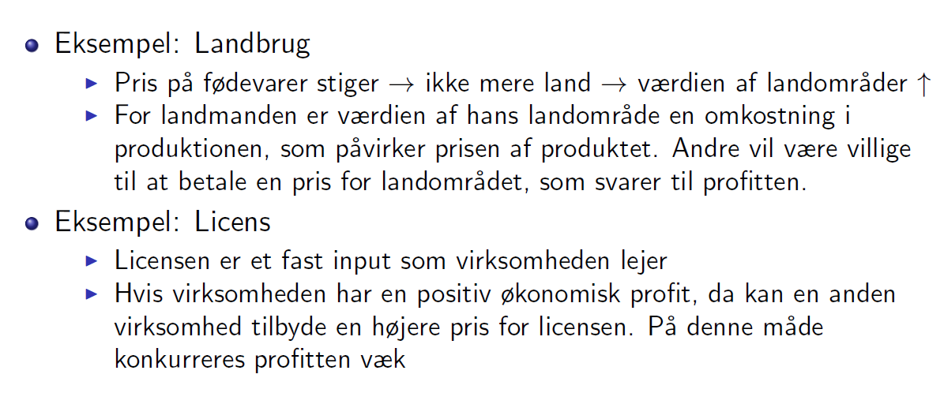
Hvis der er profit på lang sigt vil denne altid være lig economic rent som regnes med som en fast omkostning

Konkurrenceforhold

Monopol (kapitel 25 + Varian 233-237 )
En monopolists maksimering er kun afhængig af produktionsteknologien og efterspørgslen
Om vi maksimerer efter optimal pris eller mængde giver os samme resultat
Produktionsteknologien giver os $c(y)$ vi kigger udelukkende på et ordinært gode
Og efterspørgslen giver os $D\left(p\right)$ som inverteres til $p\left(y\right)$
$$\max_{p,y}{p·y-c\left(y\right)}$$
$$s.t. D\left(p\right)=y$$
$$→\max_{p}{p·D\left(p\right)-c\left(D\left(p\right)\right)}=\max_{y}{p\left(y\right)·y-c\left(y\right)}$$
F.O.C giver
$$MR\left(y\right)=MC\left(y\right)$$
Ved omskrivning får vi også
$$p\left(y\right)·\left(1-\frac{1}{\left|ϵ\left(y\right)\right|}\right)=MC(y)$$
Hvis vi lader elasticiteten gå mod -uendelig får vi vores velkendte FK resultat
$$p=MC$$
En monopolist vil altid arbejde på
$$ϵ\left(Y\right)∉[-1,0]$$
Ellers ingen profit da ellers
$$MR=p\left(y\right)·\left(1-\frac{1}{\left|ϵ\left(y\right)\right|}\right)>p\left(y\right)·0=0$$
Intuition: vi kan ændre prisen og få en mindre ændring i efterspørgsel hvilket medfører en højere profit
Markup:
I monopol har vi
$$p\left(y\right)·\left(1-\frac{1}{\left|ϵ\left(y\right)\right|}\right)=MC\left(y\right)⇔p\left(y\right)=\frac{MC(y)}{\left(1-\frac{1}{\left|ϵ\left(y\right)\right|}\right)}$$

$$\frac{1}{\left(1-\frac{1}{\left|ϵ\left(y\right)\right|}\right)}>1, da \frac{1}{\left|ϵ\left(y\right)\right|}<1$$
Kaldes markuppen
Monopol og beskatning
$$MCT=MC+t$$
Lægger blot t til MC og kører
$$MR=MC+t$$
Som medfører
$$p·\left(1-\frac{1}{\left|ϵ\left(y\right)\right|}\right)=MC+t⇔$$
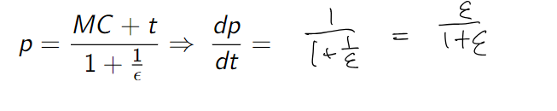

Desto mindre elastisk desto mere af skatten lægges oven i prisen/ ”går ud over kunden”
Profitskat reducerer bare profitten med en procentdel
Efficiens:
Monopol uden prisdiskimination er ikke peretoefficient da
$$p^{monopol}>p^{fk}→Arealet mellem MC kurven, D og monopoludbuddet>0$$
Derved et dødvægtstab
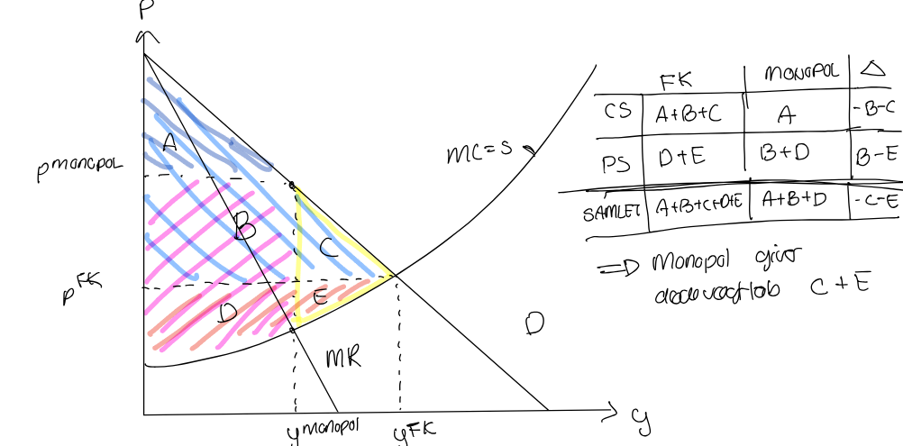
Årsager til monopol:
Patenter giver tidsbegrænset monopol men giver mening da det giver encitament til forskning
Naturlige monopoler opstår ved meget store opstartsomkostninger og reguleres ofte af staten
(elnet, togbaner…)

Monopoladfærd (kapitel 26)
Prisdiskrimination
- grad
hvert individ betaler forskellig pris for varen
der produceres y indtil $MC(y)=p(y)$ og hver enhed sælges til højeste pris markedet er villig til at købe for
altså bliver alt surplus fra FK ligevægt til PS
altså $CS=0$
$$→pareto efficient da alt surplus ved FK bliver til PS$$
- grad
prisen variere med mængden individet køber (mængderabbat)
få styr på
- grad
prisen variere på tværs af forbrugergrupper
(studierabbat, pensionist rabbat…)
Markedet deles op i 2 og vi optimere denne model ved
$$\max_{y_{1},y_{2}}{p_{1}\left(y_{1}\right)·y_{1}+p_{2}\left(y_{2}\right)y_{2}-c(y_{1}+y_{2})}$$
F.O.C
$$→MR_{1}\left(y_{1}\right)=MR_{2}\left(y_{2}\right)=MC(y)$$
Bundeling:
En virksomhed vil bundle hvis det er profitmakismerende for dem
Se 2 kunde eksempel
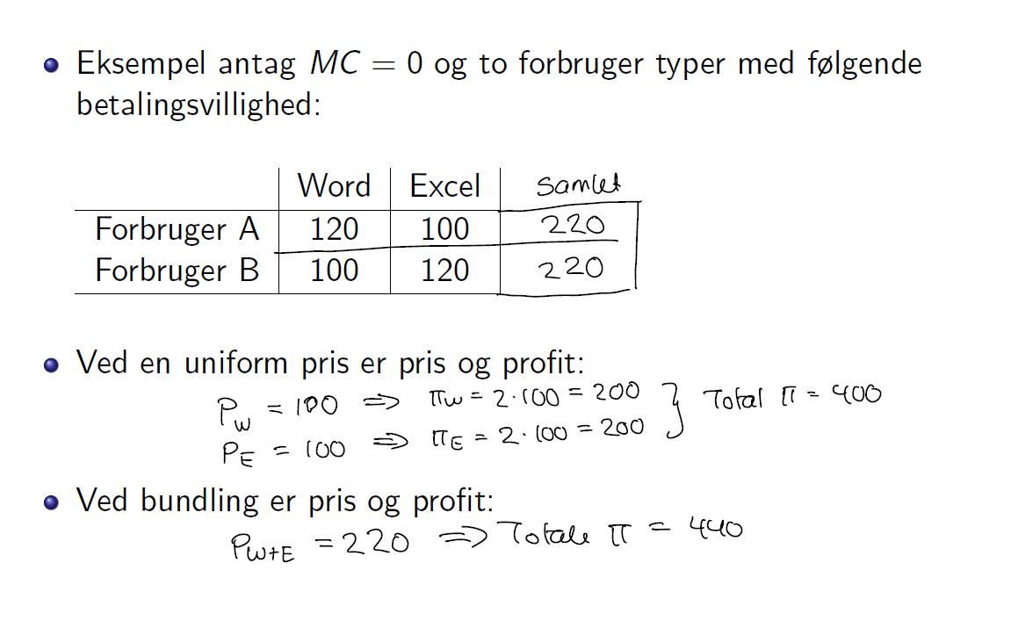

Two fart tariffs:
Prisen er opdelt i entree og pris per x
$$p_{1}+xp_{2}$$
En monopolist vil da sætte $p_{1}=CS$ og derved få høj profit
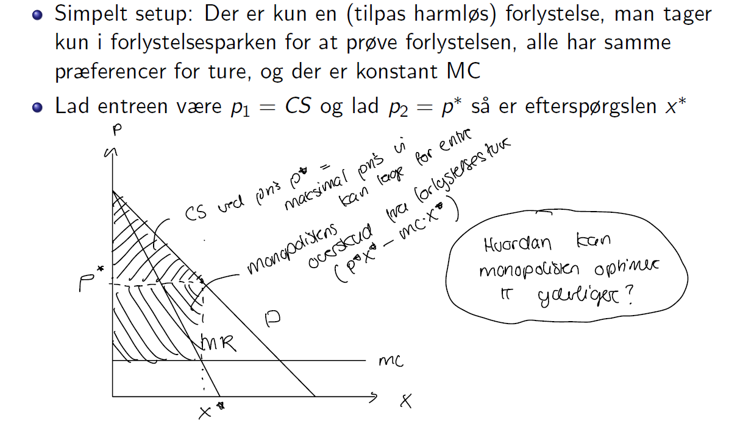
Monopolisten kan maksimere endnu mere ved at sætte
$$p_{2}=MC,p_{1}=CS_{efter}$$
Og derved tage den sidste trekant
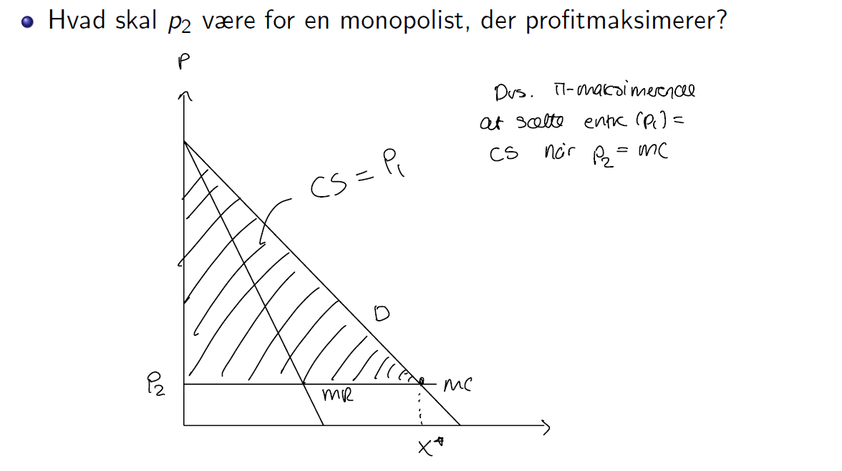
Monopolistisk konkurrence
Ikke helt samme produkt
Jo tættere to pprodukter er desto mere vil de fungere som substitutter(tænk cocacola og pepsi)
- ved lignene konkurenter får vi en pris mellem monopolprisen og ligevægtsprisen

hotellings model:
se slide
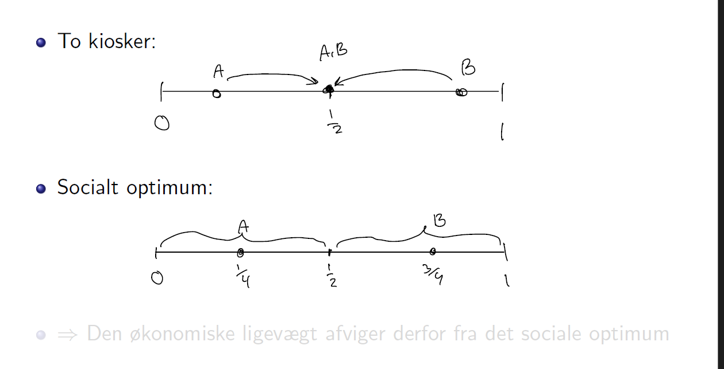
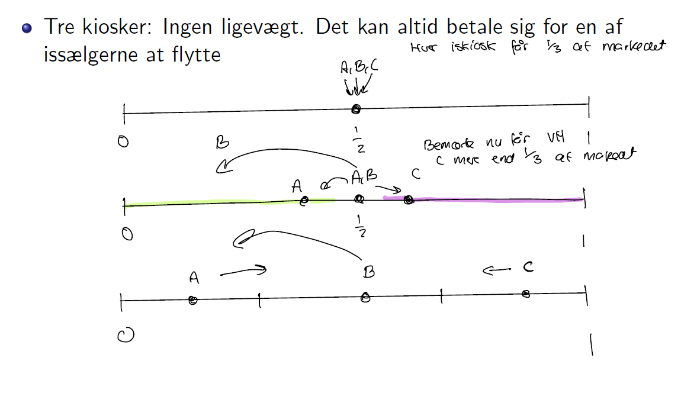
takeaway

Faktormarkeder (kapitel 27)
Monopol enkel udbyder af varen
Monopson enkel køber af varensom derved sætter prisen (tænk arbejdskraft og løn) virksomheden skal give den løn hvor de kan få arbejdskraft. Derfed opstilles maksimeringsproblemet således
$$\max_{x}{p·f\left(x\right)-w\left(x\right)·x}$$
F.O.C
$$MR\left(x\right)=MC(x)$$
$$p·MP\left(x\right)=w^{'}\left(x\right)·x+w\left(x\right)>w(x)$$
Da $w(x)$ er stigende i indput
Minimumsløn of efficiens
Op og downsteam monopolist
Både input og output er monopoler vi antager fuld information og upstream sælger til downstram der vil maksimere efter d
Downstreams maksimering
$$Skriv ligningen her.$$

Oligopol 1 (kapitel 28 + Varian 285-92)
Cournot: simultant spil på mængde
Hver især optimere virksomhederne iforhold til den ukendte variable som er hvad den anden part producerer
Heraf laver vi en reaktionsfunktion $y_{1}=f_{1}\left(y_{2}^{e}\right), y_{2}=f_{2}(y_{1}^{e})$
I ligevægt har vi at
$$y_{1}^{⋆ }=y_{1}^{e}=f_{1}\left(y_{2}^{⋆}\right)$$
$$y_{2}^{⋆ }=y_{2}^{e}=f_{2}\left(y_{1}^{⋆}\right)$$
I cournot ligevægt har vi atte begge parter er stillet bedre end i FK men værre end monopol

Bertrand: simultant spil om pris
2 agenter med samme teknologi og derved samme MC der spiller om pris er nok til at skabe FK - priser

Oligopol 2 (kapitel 28 + Varian 295-305)
Stackelberg: sekventielt spil på mængde
Vi har total information så leader vælger at sætte mængde så de maksimerer egen, de ved dog hvad follower kan gøre til mængden de vælger og kan derfor skabe sig en kant
1 er leader
2 er follower
$$\max_{y_{2}}{p\left(y_{1}+y_{2}\right)y_{2}-c_{2}(y_{2})}$$
FOC giver
$$p^{'}\left(y_{1}+y_{2}\right)·y_{2}+p\left(y_{1}+y_{2}\right)=c_{2}'(y_{2})$$
Dette giver os en raktionsfunktion $f_{2}\left(y_{1}\right)=y_{2}$
Som vi kan sætte ind i optimeringen af leader
$$\max_{y_{1}}{p\left(y_{1}+y_{2}\right)y_{1}-c_{1}\left(y_{1}\right)}=\max_{y_{1}}{p\left(y_{1}+f_{2}\left(y_{1}\right)\right)y_{1}-c_{1}\left(y_{1}\right)}$$
Som vi maksimere som vi plejer
Generlt har vi at leader i stackelberg er stillet bedre end ved Cournot og værre end ved monopol og follower er stillet være end ved cournot

Prisleder
Leader sætter pris og followers maksimeringsproblem løses nu på baggrund af residualefterspørgslen
Kartel:
Spillerne maksimerer sammen og skaber monopolpris (kan være højere end ekeltmonopol priser per omkostninger)
$$\max_{y_{1},y_{2}}{p\left(y_{1}+y_{2}\right)·(y_{1}+y_{2})}-c_{1}\left(y_{1}\right)-c_{2}(y_{2})$$
Opstil F O C og maksimer derved
At være en del ar kartellet kræver at spillet fortsætter fordi begge spillere har encitament til at producere mere og bryde aftalen se tegning
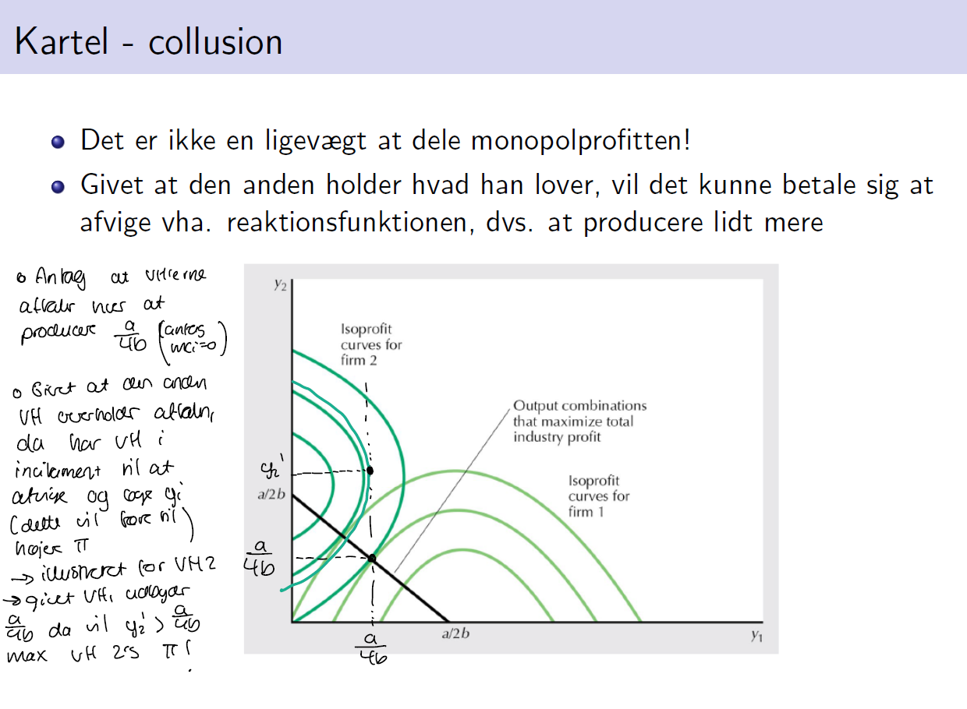

Generel ligevægt og velfærd

Generel ligevægt (kapitel 32)
Kun byttehandel ingen produktion
2 agenter med endowments og pæne preferencer giver os edgeworthboksen
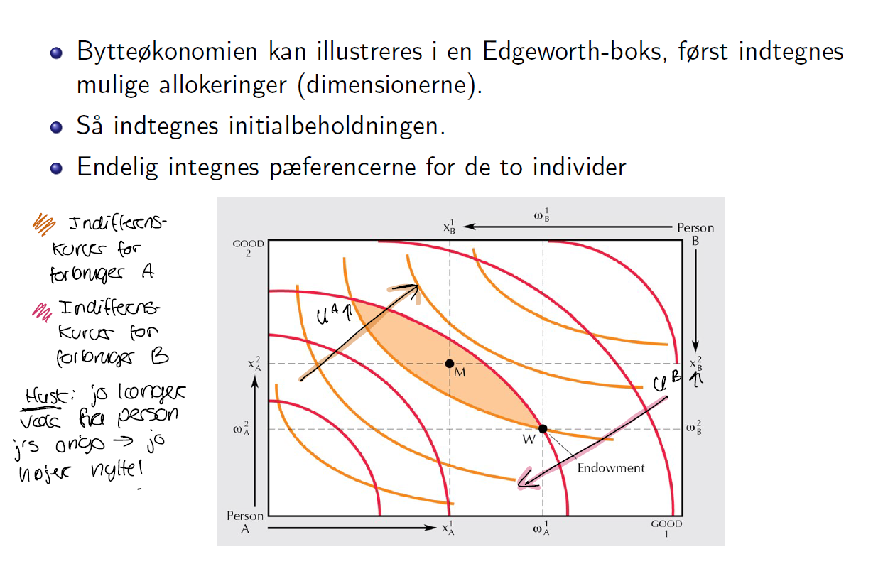
En paretoforbedring vil ligge i linsen med orange da vi her stiller en bedre uden at den anden stilles dårliger
For at allokeringen er pareto må vi have at indifferenskurverne tangerer
Altså
$$MRS_{1}\left(x_{1}^{1}\right)=MRS_{2}(x_{1}^{2})$$
For at en walrasiansk ligevægt opstår kræver vi dog stadig at markedet clearer altså $S=D$
Eller $w_{1}^{1}+w_{1}^{2}=x_{1}^{1}+x_{1}^{2}$
På samme tid må begge individer have råd til det og vi kan derved finde de optimale priser og derved optimale bytteforhold
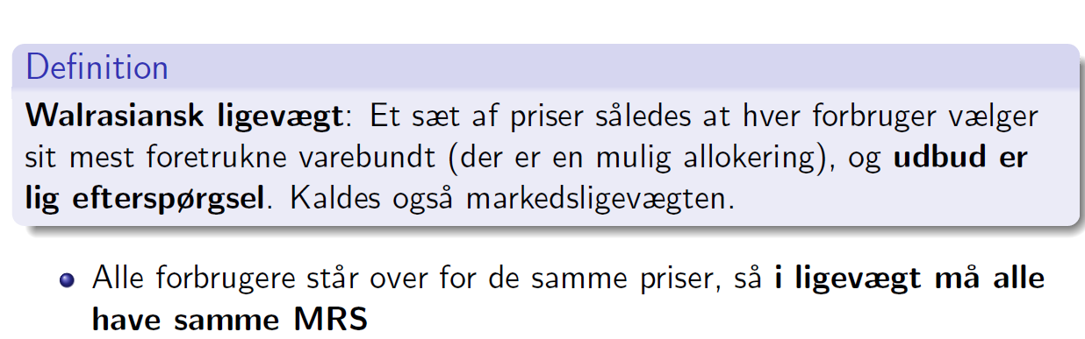
Velfærdsteoremerne
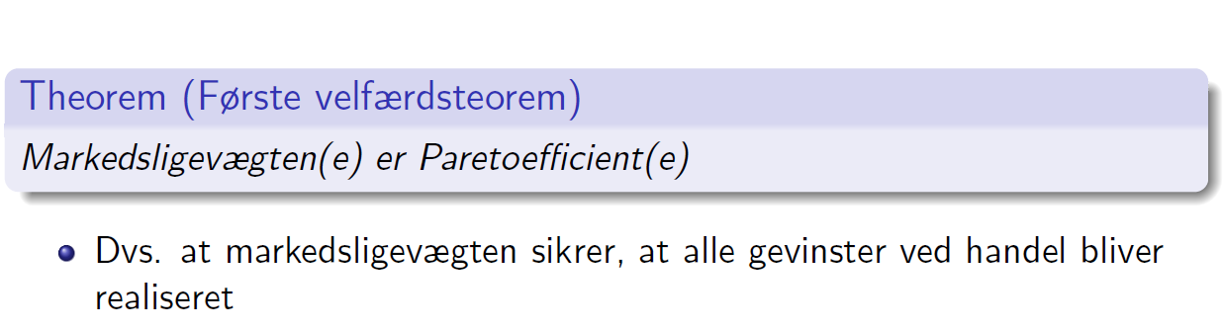
Enhver ligevægt er pareto efficient
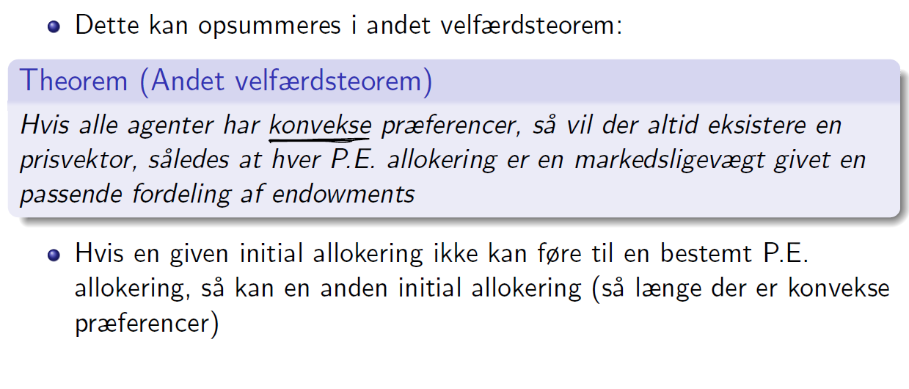til et hvert endowment findes der en prisvektor så denne kan føre til en paretoefficient allokering

Velfærd (kapitel 34)
Andre velfærdsmål end efficiens

Ting der skal fattes
Slutskyligning begge versioner, med og uden endowment(done)
Arbejdsudbud
TRS og substitutionselasticitet (eehh)
Isoprofitkurver(fint)
Omkostningskurver (done)
Ligevægt på lang sigt(ok)
Prisdiskrimination af 2. grad(kig igen)
Up og downstream monopol (fint)
Prisleder(ok)
Generel ligevægt (ok)
Offercurve (eeeh)
Welfærdsting(ok)

